常州市滨江中学数学组活动记录表
活动时间：2019年12月3日
活动地点：九（1）
活动参与人员：本校数学组教师
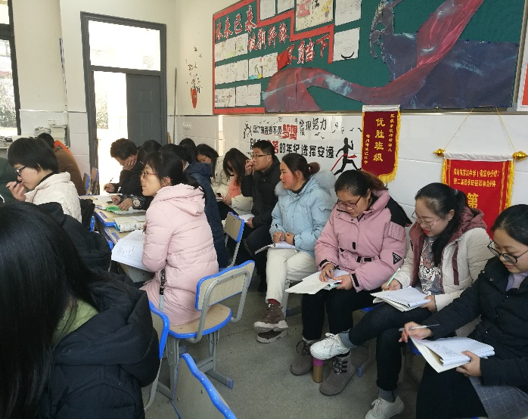
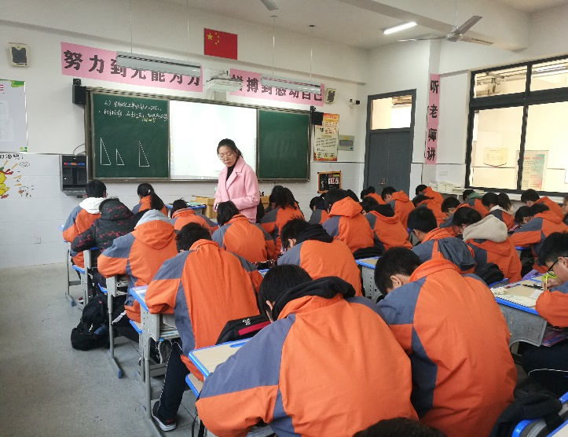
活动具体内容（附照片文字）：

12月3日气温已降至0度，但天气晴朗。我们组的年轻美女老师祁敏热情高涨为我们上了一节数学公开课《用相似三角形解决问题1》。
课堂上，祁敏老师首先从生活例子中太阳光照射下的实例引入到第一板块中的平行光和平行投影。再让学生动手尝试画一画。接着进入第二板块探究平行投影的性质，把班上3位学生举例量出他们的身高和影长很自然地得出结论：同一时刻，太阳光下的物长与影长成正比，并且用数学知识证明了这个结论。很顺进入第三板块利用平行投影性质解决实际问题，通过班上刘佳凯从校园内的银杏树、旗杆、到埃及的胡夫金字塔。从能测量到整个影长到只能测量到部分影长，层层递进，由浅入深。整个课堂中学生学习热情高涨，积极参与活动，学习效果好。
课后，数学组全体成员在图书馆进行评课这节课的细节进行了评论。首先祁敏进行了说了一下设计思路以及上课反思。然后全组人员对这堂课进行讨论。祁敏的这堂课从选课选题到备课。以及制作PPT，特别是把班上学生活动作为题材，拍照、测量等进行细致备课。符合学情，激发学生学习兴趣。这种年轻教师专研教材认真备课的精神及新兴思路是值得我们每位教师学习的。
记录人：吴华英
日 期：2019年12月4日

